Grupul de litere CHE

- Colorează doar imaginile care conțin grupul de litere che.
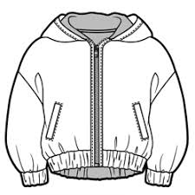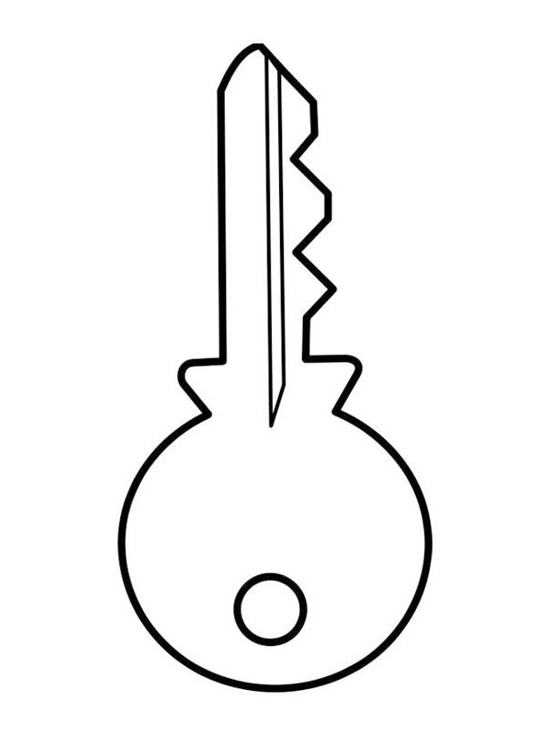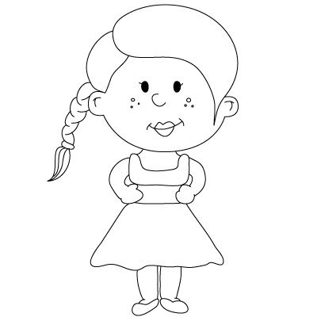

- Citește pe silabe următoarele cuvinte, apoi transcrie pe liniatură.
ja-che-tă ve-che pa-chet

- În cuvintele jachetă și rachetă, grupul de litere che se află
- la începutul cuvintelor;
- în interiorul cuvintelor;
- la sfârșitul cuvintelor.

- Eu spun una, tu spui multe.
o jachetă două ______________ o rachetă două _________________
un buchet două ______________ o cheie două ___________________

- Încercuiește numele de persoane care conțin grupul de litere che.
Enache pune etichete la caiete.
Ochelarii lui Costache sunt noi.
Prietenul meu se numește Iordache.
Tache și Mache au plecat la film.

